UNIVERSIDADE FEDERAL DO RIO GRANDE DO NORTE
INSTITUTO FEDERAL DE MINAS GERAIS DO NORTE

RELATÓRIO 3
PROJETO Nº 9023

NATAL - RN
2025

RELATÓRIO 3

2

Ficha catalográfica (se houver)

3
UNIVERSIDADE FEDERAL DO RIO GRANDE DO NORTE
INSTITUTO FEDERAL DE MINAS GERAIS DO NORTE



RELATÓRIO 3
PROJETO Nº 9023
VITÓRIA RÉGIA SILVA DE SOUZA

NATAL - RN
2025

SUMÁRIO
- RESUMO
- MATERIAIS E MÉTODOS
- RESULTADOS
- CONCLUSÃO

5
RESUMO
Seguindo o processo do relatório 2, as modificações utilizadas no processo se desenvolveram de maneira mais prática e direcionada de forma visual, para a melhor interpretação com os valores mais exatos para cada altura (120m, 150m, 180m). Simultaneamente interligado com cada região (estado) delimitado com grandes porcentagens de crescimento da febre amarela, em exemplo, o ano de 2001 e 2002 se destacaram, sendo escolhidos na presente pesquisa, junto aos demais anos, delimitaram seus focos em dois estados em especifico, fora da delimitação da região norte do Brasil, Minas Gerais e Rio Grande do Sul. O mesmo aplica-se aos anos classificados. Os resultados mostraram variações significativas mesmo analisando cada ano em especifico, com relação as suas características especificas, observando

6
MATERIAIS E MÉTODOS
Em segmento aos resultados dos modelos criados para a projeção visual das imagens para toda a América do Sul, bem como os estados selecionados. O proposito destes script’s se restringiu em uma maneira mais didática, possuindo a configuração das velocidades do vento em linha para cada estado selecionado de cada ano separadamente.
O destaque neste momento é sobre o fato de não conter uma imagem da média geral sobre todo o pais, pois a explicação mais sucinta se baseia, no fato de uma melhor analise separando e restringindo a região com a velocidade média para cada um, possibilitando uma analise exclusiva e uma admissível probabilidade de resultados mais precisos.
De inicio o script genérico criado para as novas imagens partiu como base do script do Relatório 2 , modificando somente a limitação de território de cada estado para plotar os valores em linha.
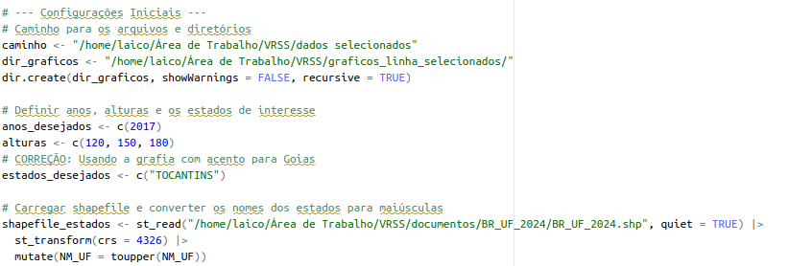
Figura 1 – Comando para delimitar o estado, ano e alturas.
Utilizando a mesma formula, houve o processo para cada mês separadamente, após o carregamento do processo é gerado a imagem.
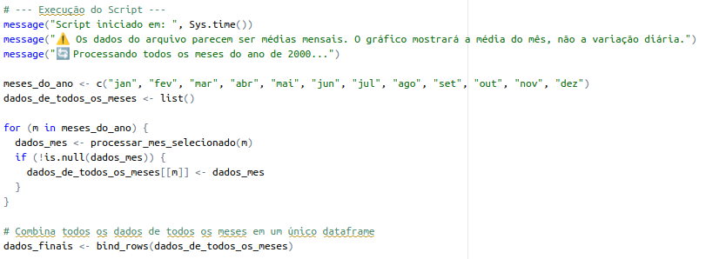
Figura 2 – Executa a visualização de cada imagem e agrupando todo os dados dos meses para o ano em especifico.

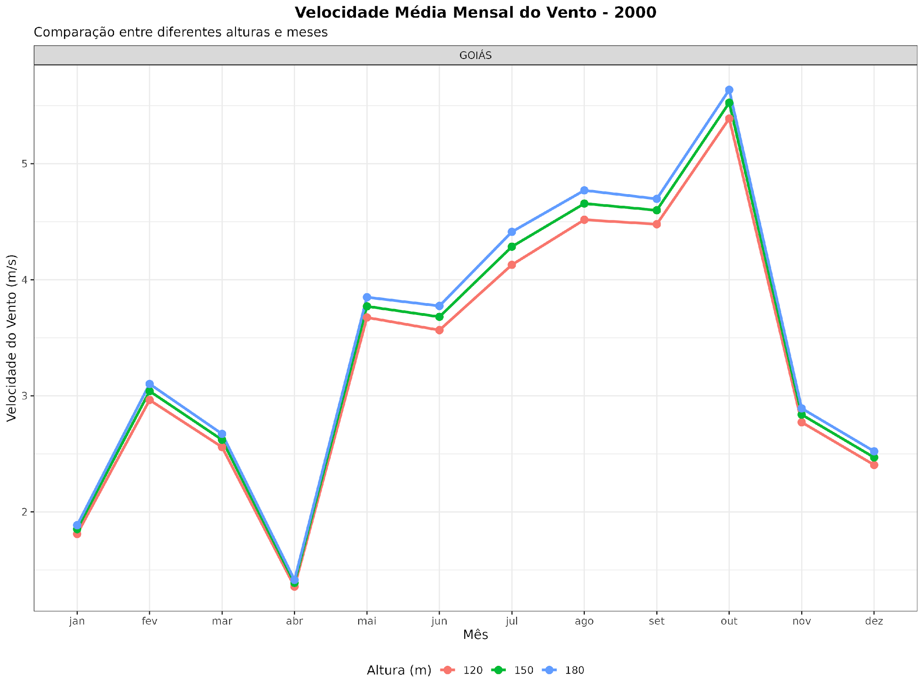

Figura 3 – Modelo para visualização exemplar.

7
RESULTADOS
No ano de 2000, a média para os dois estados que registraram os focos de febre a amarela, Goias e Minas Gerais, do qual Goias registrou seus menores valores em janeiro, abril e dezembro; já o maiores foram em agosto, setembro e outubro. Destaca-se a visualização do mês de outubro a novembro, pela grande diferença de média da intensidade do vento sobre o estado. Em Minas Gerais os menores se destacam: janeiro, maio e junho. Os com maiores velocidades de média: setembro, outubro e novembro. Possuindo também uma diferença de outubro a novembro de 1,5m/s de redução da velocidade, contudo o mês de novembro ainda se manteve nos com maiores médias.
Nos anos seguintes de 2001 e 2002, em Minas Gerais e Rio Grande do Sul, a comparação de 2001 e 2002 no estado de Minas gerais é de inicio com os resultados separados de cada um. Os meses em 2001 que houveram maiores valores: julho, setembro e outubro, dos quais o com maior valor é outubro. Os menores: janeiro, fevereiro e março, sendo março o menor de todos. Em relação ao ano de 2002 os com maiores destaque em intensidade: setembro, outubro e dezembro (outubro como o maior em média) e menores nos meses de: janeiro, fevereiro e junho (junho representa os menores valores). A partir dessas conclusões, é notável a similaridade do acompanhamento ou percurso em que possui os registros das médias de todos os meses dos dois anos de analise, com o mês de outubro sobre maiores valores, bem como a similaridade de janeiro, mas a expressividade maior do mês de junho com a extensão de valores. 2001 registrou o seu menor valor entre 3 m/s e máximo nos limites entre 7 m/s e 8 m/s, o que se diferencia para 2002, onde houve a diminuição de velocidades em todo o ano, junho representado o menor em questão velocidade se manteve em 2 m/s e maior de 6 a 6,5 m/s.
Seguindo o mesmo principio para Rio Grande do Sul, abril, julho e dezembro apresentaram os valores mais altos de intensidade do vento, no ano de 2001 e o menores registros: janeiro, março e os meses de maio e agosto ao qual apresentaram valores muito aproximados, se diferenciando na altura de 150 e 180m, onde no mês de maio registraram um valor maior em comparação a agosto. 2002, demarcou valores cerca de 2 m/s abaixo do registro do ano anterior. Diferenciando somente um mês (abril, registrou o quarto mês com maiores velocidades), julho, outubro e dezembro, outubro próximo a média de 8 m/s, julho nas limitações de 7 m/s e dezembro um pouco a menos, próximo a 6 m/s. Os meses de março, junho e novembro representam os com valores mais baixos, onde novembro demarca o com menores valores, seguido de março e junho. Característica esta que é de se avaliar o motivo de novembro ser um dos menores mesmo entre dois meses que apresentaram grandes médias neste ano. Estado este que possui certa diferenças a cada mês por apresenta um mês de altas velocidades seguido de um mês com menores velocidades, obtendo também dois meses bem próximos de seus alores entre si (2001, maio e junho e 2002 agosto e setembro)
2003 registrou somente um estado com grandes porcentagens de febre amarela, Rio Grande do Sul, nos quais abril, julho e setembro, registraram superiores a 7 m/s, mas se delimitando a 8 m/s, analisando com os anos anteriores, em 2001 se mostrou similar para abril e julho e 2002, julho. Demarcando uma provável característica sobre julho, no segmento de maiores velocidades. Os menores meses destaca-se março, junho e novembro, novamente a semelhança dos mesmos meses em relação a 2002, com diferencial sobre a questão de velocidades média, o ano anterior possui médias mais baixas comparado a 2003 (menor valor de média acima de 3 m/s. 8
Para 2007, o estado de Goias apresentou entre 2 m/s chegando próximo de 7 m/s, em que maio, setembro e outubro se concentraram com o maiores intensidade do vento, setembro manteve-se com seus valores sobre 6 m/s. Os meses de fevereiro, novembro e dezembro (janeiro mostrou uma baixa taxa de velocidade média, com médias próximas ao mês de novembro, contudo seu valor mais alto em 180m, superou em novembro, mas em 120m ficou menor que no mesmo mês comparado. Mostrando uma diminuição nestes quatro meses, para após voltar a aumentar.
2008 registrou elevadas porcentagens em sete estados em relação a febre amarela, dos quais destacou-se Goias, Mato Grasso do Sul, Paraná, Rio de Janeiro, Rio Grande do Sul, São Paulo e Tocantins. Rio Grande do Sul, registrou as maiores médias, superando a média de 7 m/s, somente no mês de agosto, em outros dois meses, superaram o 6 m/s março e junho, os demais se mantiveram de 5 a 3 m/s. Rio de Janeiro, possui destaques que o mês de setembro fora o único onde em 180m superou os 6 m/s, os outros meses não chegaram perto de superar os 4 m/s, com janeiro, abril, maio e novembro abaixo de 2 m/s. Tocantins se configurou com o aumento a partir de fevereiro gradativo de um mês junto a outros onde se mantinha próximo ou igual ao mesmo valor do mês anterior ou a demais, chegando a próximo de 6,5 m/s, para logo após este registro diminuir consideravelmente para 2 m/s. São Paulo, não demonstrou nenhuma característica para se assimilar a um padrão característico, com o maior destaque sobre os meses de abril, maio e junho, que abril registrou o mês com o menor registro de velocidade do vento abaixo de 2 m/s, já nos meses seguintes foram cerca de 4,5 m/s a ultrapassar a intensidade 5 m/s, nos quatro meses seguintes mostraram certa semelhança ao citado acima, contudo com menor intensidade.
Goias mostrou certa semelhança com Rio de Janeiro, com baixas velocidades de fevereiro a julho (janeiro possui uma das maiores médias), de agosto a outubro marcaram os valores de médias mais altas do estado em 2008, para logo ter uma grande baixa nos últimos meses. Em Mato Grosso do Sul, demonstrou a característica improvável como em São Paulo, junho destacou a média mais alta intensidade, abril a mais baixa, contudo uma característica de destaque em se manter entre 4 a 6 m/s, sobre a maior parte dos meses. O estado do Paraná mostrou uma imagem visual de zigue-zague, de sequência de mês alto e mês baixo (somente em maio e junho, o qual junho aumentou a velocidade em um principio onde deveria ser menor a maio), os últimos três meses (outubro e novembro seguiram o padro de maio e junho, com intensidades abaixo, contudo a diminuição de velocidade proposto em dezembro, desempenhou o menor mês com velocidades do vento menor que 2 m/s).
2009 houve somente o estado do Rio Grande do Sul, superando ainda mais o mesmo estado no ano de 2008, com janeiro e agosto com valores entre as alturas bem próximas acima em 180m de 9 m/s, o mês de junho ficou em média dos 8 m/s, os demais meses foram abaixo de 8 m/s com dezembro e julho em menores velocidades (julho, entre dois registro com maiores resultados).
No ano de 2014 foram registrados quatro estados Tocantins, Goias, Minas Gerais e Mato Grosso do Sul. Onde Mato Grosso do Sul mostrou a maior velocidade do ano sobre a relação da febre amarela com os estados protagonistas neste ano, localizando-se na média de 8 m/s para o mês de junho e em agosto com em 7 m/s, com isso os demais meses não ultrapassaram a marca de 6 m/s, mantendo-se sobre 6 a 3 m/s, somente abril e dezembro passaram do limite de 3 m/s, na faixa de 2 m/s. Em Tocantins junho apresentou uma média próximo de 7 m/s, dois outros meses mostraram uma colocação próxima aos 7 m/s do mês de junho, fora eles, setembro e outubro. Os dois meses mais baixos segue em sequência, janeiro e fevereiro, janeiro acima de 2 m/s e fevereiro abaixo. Minas Gerais obteve cerca de 1 m/s menor com relação ao estado de Tocantins, junho com 6 m/s setembro e dezembro com cerca de 1 m/s abaixo relacionado a junho, a salva para janeiro ao qual manteve-se próximo aos dois meses citados acima, aos demais meses, não ultrapassou os 4 m/s, abril e maio com menores valores de média, por volta de 2 m/s. Goias com as menores médias relacionado aos outros estados, somente junho mais próximo de 6 m/s, os demais meses se manteve de 5 a 2 m/s, fora fevereiro e novembro que se mostraram menor que 2 m/s.
2015 o maior estado em questões de velocidade média, São Paulo com os meses de janeiro e março de maiores elevações de intensidade (janeiro entre 8 m/s e março com valores próximos a 9 m/s), em destaque o mês de fevereiro com a menor velocidade, se encontrando entre os maiores meses, os demais ocuparam faixas limitadas entre si de 7 a 3 m/s, somente maio que obteve uma média abaixo de 3 m/s. Minas gerais mostrou cerca de 4 meses com velocidades próximas, sendo um único mês não obtendo proximidade comparado aos outros três meses, março , julho, agosto e setembro. Abril e maio junto a fevereiro com as menores velocidades. Tocantins e Goias evidenciaram velocidades do vento de de 5 a 6 m/s, mas com varias variações de velocidades com o passar de cada mês entre os dois estados, dos quais, em Tocantins junho e setembro com de 5 a 6 m/s, abril, fevereiro (janeiro próxima em valores de fevereiro), abril em 1 m/s maior em comparação aos meses próximos. Goias demonstrou instabilidade, gerando muitas oscilações entre o ano de 2015 relacionado a cada mês. Março, julho e setembro em números de média maiores e fevereiro, abril e maio os menores.
2016 São Paulo novamente em destaque com maior intensidade, logo nos meses iniciais, janeiro e março (6 a 8 m/s), para logo em seguida ter uma diferença de velocidades nos dois meses seguintes (abril e maio), bem como em novembro. Tocantins e Espirito Santo (estado este que tornou-se presente em 2016 e 2017), no primeiro estado o cinco primeiro, registrado como os mais baixos, logo em seguida junho o maior valor de média, para logo após o mês vir diminuindo gradativamente. O outro estado em destaque mostrou o crescimento com o passar do tempo em crescimento, em março obtendo sua velocidade máxima, para logo em seguida abril ser o com menor velocidade, nos demais meses houve a tendencia de crescimento. Goias mostrou um certo padrão de desenvolvimento para o aumento da velocidade onde se mantêm no padrão de zigue-zague, aumentando somente em certo período de junho a outubro, onde logo em seguida volta a configuração dos meses iniciais. Já em Minas Gerais ocorreu muita variabilidade entre cada mês, junto a inexistência de um padrão perante o ano, pois no inicio os quatro primeiros meses um mês após o outro mostrava uma alta velocidade em comparação ao mês seguinte que chegava a marcar velocidade abaixo de 2 m/s, em relação a maio, junho e julho, onde em maio houve pouco crescimento de intensidade, com junho representando um dos maiores meses de velocidade, julho demonstrou uma baixa, para em seguida em agosto, setembro e outubro crescimento com o passar de cada mês, finalizando em novembro e dezembro com a mesma configuração dos meses iniciais.
No ano seguinte de 2017, obteve as maiores regiões com focos da Febre Amarela, sendo sete estados (o maior em questão de espaço territorial no Brasil, onde houve expansão da doença), onde Espirito Santo no mês de março marcou o mesmo com maior velocidade, acima de 8 m/s, com dois meses anteriores que marcaram o mesmo com menores velocidades do vento, entre 3 e 2 m/s, mantendo-se de abril a julho com valores próximos, do período de agosto a dezembro registraram um aumento com relação aos meses mais baixos em aumento de 1 m/s, contudo dezembro marcou uma baixa. São Paulo em comparação a Espirito Santo mostrou no mesmo mês de março a maior velocidade, abril, maio e junho as menores, entre os dois maiores meses de intensidades. A configuração de progressão a cada mês em agosto, setembro e outubro.
Em 2017 registrou o estado da Bahia com médias de oscilação de 3 m/s, atingindo valores próximos a média de 8 m/s, contudo de janeiro a maio foram os meses com médias mais baixas, mesmo com o mês de março com um aumento visível como os mais abordado em questão visual, os períodos demais mostrou um aumento gradual das velocidades em cada mês, mesmo com certas variações manteve-se em uma média entre os mesmos, mostrando uma diminuição em novembro e dezembro. Goias evidenciou um período de oscilação em todo o ano, porém os valores não foram de grande diferencial, todo o estado variou de 3 ao mais próximo de 6 m/s, com meses em seu crescimento para obter um mês de pico (próximo a 6 m/s) para logo após diminuir a média de próxima a 3 m/s, acontecendo o aumento de junho a agosto, para em setembro diminuir, logo em novamente o aumento de outubro e novembro. Em Tocantins obteve somente o mês de junho com maiores, por volta dos 6 m/s, com os meses anteriores com médias mais baixas, nos meses seguintes ao pico diminuir gradativamente.
Continuando o ano de 2017 para Mato Grosso onde o mesmo mostrou as maiores velocidades mais ao meio do ano de junho a setembro, nos demais não houve um grande crescimento, onde julho obteve o maior valor. Minas Gerias mostrou dois momentos de aumento na velocidade de fevereiro a março, com um pico em agosto e o outro em outubro, de abril a julho houve um aumento gradativo, assim como pressuposto para novembro e dezembro.
2018 registrou São Paulo como o estado com maior velocidades neste ano. Maiores evidencias em março, julho e setembro (próximos a 7 m/s). Agosto mostrou uma menor velocidade em até 2 m/s, abril e maio representam as menores velocidades, junho acompanha o crescimento para julho, contudo agosto não, em relação a setembro, os demais meses seguem em declínio. Tocantins, somente para junho a outubro em velocidades do vento em maiores velocidades, de janeiro a maio permaneceram no limite de 3 m/s, novembro e dezembro mantiveram-se próximos em velocidades. O estado de Goias apresentou registros em altas velocidades do vento relacionado a menores velocidades, somente em abril, maio, novembro e dezembro, aos demais os mesmo mostraram certa parcialidade entre si, com valores próximos um ao outro, com observação sobre setembro com maior registro, aproximadamente a 6 m/s. Minas Gerais se configurou com um pico inicial em março, em seguida da menor velocidade média no mês de abril, do qual mostrou um aumentou gradual para meses seguinte até agosto, ocorrendo uma diminuição no mês seguinte, logo mais outubro mostrou o maior pico de valores, por consequente dos meses que cresceram com o passar dos meses, novembro e dezembro possui uma média próximo aos meses de crescimento exponencial. No ultimo mês citado para o ano de 2018, Rio de Janeiro obteve três crescimentos de velocidade, sendo uma no primeiro trimestre do ano e os outros dois nos dois últimos trimestre, com a observação no trimestre de julho, agosto e setembro, onde julho registrou a menor média. Um ponto para se observar é sobre setembro, onde o mesmo teve seu valor entre 2 e 3 m/s, para outubro foi superior a 5 m/s.
O ano de 2019 obteve em Santa Catarina no mês de dezembro na altura de 180m o valor de 8 m/s, algo diferente em relação a maioria dos outros estado com base nos anos anteriores, destaque para este estado pois o mesmo, a partir de 2019, esteve presente nos anos seguintes, justamente na presença dos anos de alta presença da febre a amarela. O estado mostrou uma configuração mais similar a oscilação de valores altos e baixos, com somente os meses de abril a julho que apresentaram a característica mais oposta no período, do qual abril diminuiu sobre o mês de março e maio reduziu ainda mais, junho registrou um aumento (demonstrando a menor expressão característico para a visualização que apresenta na imagem). Março, agosto e dezembro com maiores velocidades e janeiro, abril e maio as menores. São Paulo, mostrou um grande pico de crescimento de janeiro a maio, sendo março o maior ponto, do qual ouve o crescimento e o declínio exatamente como a c característica visual de uma pirâmide (março chegou próximo do valor de 8 m/s), o primeiro mês do ano, junto aos últimos foram os com menores intensidades do vento. De junho a agosto houve a mesma demonstração citada acima (pirâmide), bem como de agosto a novembro, do qual no mês de outubro não teve um declínio diagonal e sim com uma menor angulação, ocorrendo só o movimento diagonal de outubro a novembro.
Rio De Janeiro não apresentou característica de vários momentos de pico ao passar de cada mês, os maiores valores se manteve de 7 a 8m/s, nos meses de agosto e setembro. Contudo as maiores características se pontuam nos meses de janeiro a maio com a característica de uma curva de janeiro com a maior velocidades entre os mesmos e março o menor mês, em sequência de junho que se movimenta para um crescimento da velocidade, julho em contrapartida diminuiu. Os meses de outubro, novembro e dezembro mostrou-se uma pirâmide inversa com os dois últimos meses em diferenciais relevantes para ser perceptível duas diferenças de velocidade. O Paraná mostrou característica de pico ao inicio do primeiro trimestre, ao penúltimo trimestre e ao ultimo trimestre (bem como aos dois últimos meses apresentaram certa semelhança com Rio De Janeiro em relação a pirâmide invertida). Em primeiro momento a analise em março ao qual possui dois meses anteriores com crescimento de velocidade próximos entre si (manteve-se em 4 m/s), março registrou valores em suas alturas de 7 a aproximadamente 8 m/s, abril e maio com registros menores aos primeiros meses, adiante, o crescimento até agosto mostrou certa estabilidade de junho a julho (5 m/s), agosto e outubro registraram pico com velocidades aproximadas (6 a 7 m/s), outubro relacionado a novembro exibiu uma diferença de 3 m/s e dezembro com menor de 0,5 /s, não ocorrendo tanta discrepância.
Os meses de Mato Grosso e Minas Gerais permaneceram nos mesmos limites 2,5 a 7 m/s, com seus maiores valores de velocidade do vento em agosto (Minas Gerais) e setembro (Mato Grosso), entretanto Minas Gerais registrou picos com valores aproximados no intervalo de 6 ao valor de 7 m/s, sendo os meses março, agosto e setembro com essas características. Em poucos momentos que o estados de Minas Gerais registrou média baixas em relação ao ano e seus valores, onde abril com os menores registros de médias com as três velocidades, desencadeou uma velocidade escalar aos meses com maiores médias, novembro e dezembro não registram mudanças entre os mesmos, de janeiro a março o aumento mostrou o padrão pirâmide. A respeito de Mato Grosso, suas velocidades nos meses de janeiro, fevereiro, novembro e dezembro obtiveram certa similaridade, janeiro próximo a 3,5 m/s, fevereiro 4 m/s, novembro de 3,5 a 4 m/s e dezembro sendo o segundo menor mês do estado, o padrão de pico no mês de setembro recebeu um auxilio de aumento do valor de média pelos meses de

